专题六：从杂交育种到基因工程（第二课时）
南京航空航天大学附属高级中学 戴学云
一、教学内容及考纲要求
知识内容 | 要求
生物变异在育种上的应用 | C

二、重要的结论性语句：
1．生物育种是指人们按照自己的意愿，依据不同的育种原理，把位于不同个体的优良性状集中到一个个体上来，获得人们所需要的生物新品种。
2.杂交育种最简便但周期长、难以克服远源杂交不亲和的障碍；单倍体育种能明显缩短育种年限，加速育种进程。诱变育种提高了突变率，创造人类需要的变异类型，从中选择培育出优良的生物品种，但由于基因突变的不定向性，具有很大的盲目性。而通过基因工程和细胞工程育种能定向改变生物的性状,创造具有优良性状的生物新品种。
三、重、难点知识归类、整理
1．单性结实和无子果实
自然条件下，果实一般是在两性结合的基础上发育而成的。由于人为因素或自然因素的影响，没有发生受精现象，此时由子房发育成果实的过程叫单性结实。无子果实是单性结实的结果。下面介绍几种无子果实及其获得方法：
①无子番茄：用一定浓度的 处理未授粉的番茄花蕾而获得。用此方法也可获得无子黄瓜、无子辣椒等。
②香蕉：由于体细胞中染色体组为3，减数分裂时 造成香蕉不能形成正常的精子和卵细胞，因而不能受精发育成 。但是子房能产生一定的
并自我刺激，发育成无子果实。
③无子西瓜：人工培育染色体变异的 倍体西瓜，无子西瓜的培养也需要一定的生长素的促进。
1.生长素 同源染色体联会紊乱 种子 生长素 三

③无子西瓜：人工培育染色体变异的 倍体西瓜，无子西瓜的培养也需要一定的生长素的促进。

2．杂交育种与基因自由组合定律的联系
基因的自由组合定律的适用条件是：①有性生殖生物的性状遗传；②真核生物的性状遗传；③细胞核遗传；④两对及两对以上相对性状遗传；⑤控制两对或两对以上相对性状的等位基因位于不同对同源染色体上。
杂交育种是指让同一物种不同品种的个体之间相交。杂交育种依据的原理是基因的自由组合定律，即控制不同相对性状的非等位基因的自由组合。在杂交育种工作中，根据自由组合定律，只有合理选择优缺点互补的亲本类型，通过杂交使基因重新组合，才能得到理想的具有双亲中优良性状的后代，抛弃具有双亲不良性状的杂交后代，并可预测杂种子代中优良性状出现的概率，从而有计划确定育种规模。同时应对F₂进行观察，若优良性状为隐性性状，则只需要两年时间就可获得种子，若为显性性状则需要几年时间连续自交和选择。
3、选择育种方法要视具体育种目标要求、材料特点、技术水平和经济因素，进行综合考虑和科学决策：选择简易、可操作的方式。
4、同一种育种方式应用于不同的生物也会有不尽相同的育种过程。
5、从基因组成上看，育种目标基因型可能是：
①纯合体，便于制种、留种和推广；
②杂交种，充分利用杂种优势。
6、育种方法的比较
名称 | 原理 | 方法 | 优点 | 缺点 | 应用和实例
杂交
育种
诱变
育种
单倍体
育种
多倍体
育种
基因工程
育种
细胞工程
育种
7.细胞工程育种的比较：
方式 | 植物组织培养 | 植物体细胞杂交 | 细胞核移植
原理 | 植物细胞的全能性 | 植物细胞膜的流动性 | 动物细胞核的全能性
方法 | 离体的植物器官、组织或细胞→愈伤组织→根、芽→植物体 | 去掉细胞壁→诱导原生质体融合→组织培养 | 核移植→胚胎移植
优点 | 快速繁殖、培育无病毒植株等 | 克服远缘杂交不亲和的障碍，培育出作物新品种 | 繁殖优良品种，用于保存濒危物种，有选择地繁殖某性别的动物
缺点 | 技术要求高、培养条件严格 | 技术复杂，难度大；需植物组织培养等技术 | 导致生物品系减少，个体生存能力下降。
举例 | 试管苗的培育、培养转基因植物 | 培育"番茄马铃薯"杂种植株 | "多利"羊等克隆动物的培育
8、基因工程育种（转基因育种）
物质基础是：所有生物的DNA均由四种脱氧核苷酸组成。其结构基础是：所有生物的DNA均为双螺旋结构。一种生物的DNA上的基因之所以能在其他生物体内得以进行相同的表达，是因为它们共用一套遗传密码子。
（1）原理：基因重组（或异源DNA重组）
（2）方法：基因操作（提取目的基因→装入载体→导入受体细胞→基因表达→筛选出符合要求的新品种）
（3）优点：目的性强，可以按照人们的意愿定向改造生物；育种周期短 。
（4）缺点：可能会引起生态危机，技术难度大。
（5）举例：“傻瓜水稻”、抗虫棉、固氮水稻、转基因动物（转基因鲤鱼）等
10、植物激素育种
（1）原理：适宜浓度的生长素可以促进果实的发育
（2）方法：在未受粉的雌蕊柱头上涂上一定浓度的生长素类似物溶液，子房就可以发育成无子果实。
（3）优点：由于生长素所起的作用是促进果实的发育，并不能导致植物的基因型的改变，所以该种变异类型是不遗传的。
（4）缺点：该种方法只适用于植物。
（5）举例：无子番茄的培育
【练一练】判断以下育种方法的原理：（连线配伍）
青霉素高产菌株
杂交育种

基因工程育种

诱变育种

单倍体育种

多倍体育种

细胞工程育种
太空椒
高产小麦
“彩色小麦”
矮茎抗锈病小麦
杂交水稻
中国荷斯坦牛
抗虫棉
抗除草剂玉米
三倍体无子西瓜
八倍体小黑麦
无子番茄
萝卜甘蓝
（思考判断的依据是什么？各种育种方式的原理是什么？）
例1．（2005·广东）某种植物的两个亲本的基因型分别为AAbb和aaBB，这两对基因按自由组合定律遗传，要培育出基因型为aabb的新品种，最简单（简捷）的方法是
A．单倍体育种 B．杂交育种 C．人工诱变育种 D．细胞工程育种
思考：如果培育AABB可以用哪些方法？

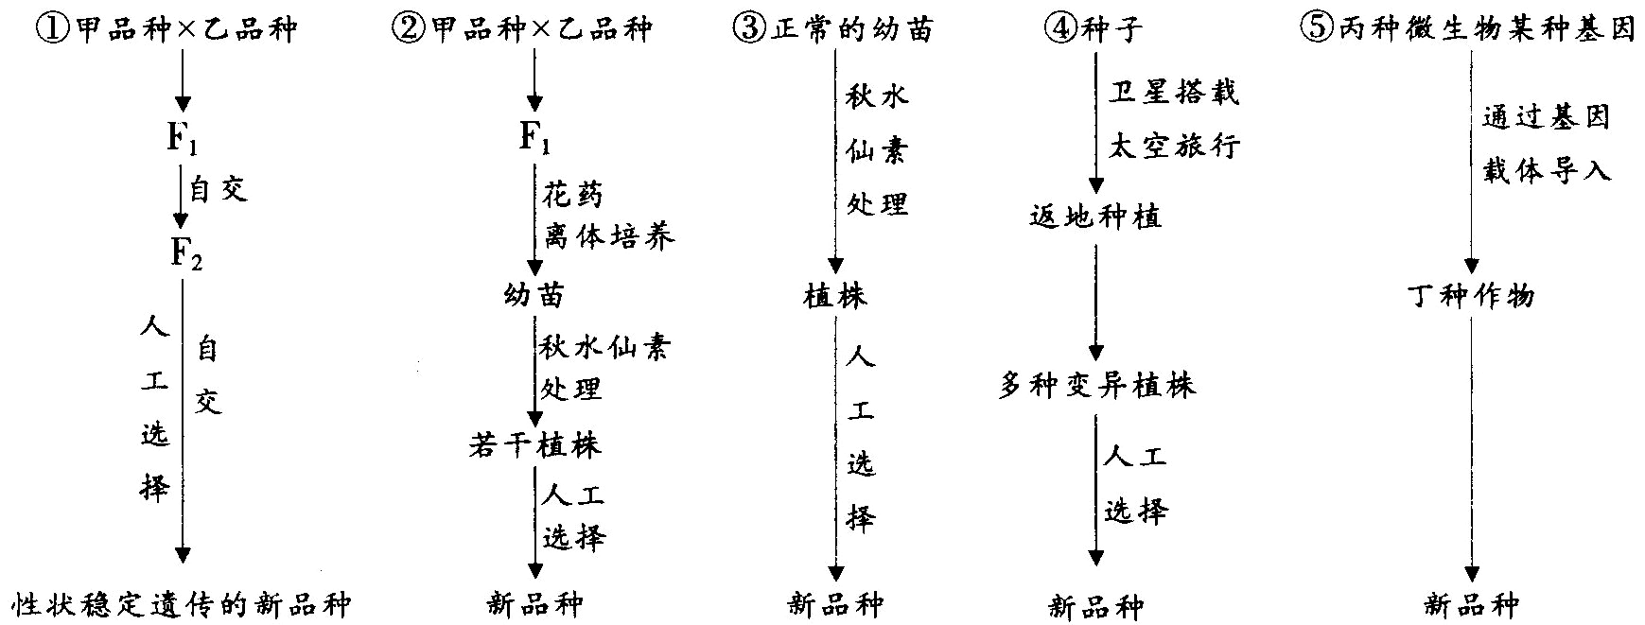
例2下图①～⑤ 列举了五种作物育种方法，请回答相应问题：
（1）第①种方法属于常规育种，一般从F₂开始选种，这是因为 。
（2）在第②种方法中，若只考虑F₁中分别位于n对同源染色体上的n对等位基因，则利用其花药离体培育成的幼苗的基因型，在理论上应有 种类型。
（3）第③种方法中使用秋水仙素的作用是促使染色体加倍，其作用机理是 。
（4）第④种方法中发生的变异一般是基因突变。卫星搭载的种子应当选用刚萌发的而非休眠的种子，原因是 。
（5）第⑤ 种方法属于 工程。采用这种方法培育出的新品种可以表达丙种微生物的某些遗传信息，其表达过程是 。该遗传工程得以实现的重要理论基础之一是，无沦是真核生物还是原核生物，它们在合成蛋白质的过程中，决定氨基酸种类的 都是相同的。
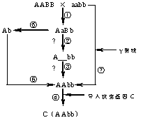
例3．假设A、b代表玉米的优良基因，这两种基因是自由组合的。现有AABB、aabb两个品种，为培育出优良新品种AAbb，可以采用的方法如右图所示。
（1）由品种AABB、aabb经过①、②、③过程培育出新品种的育种方法称为 。若经过②过程产生的子代 总数为1552株，则其中基因型为AAbb的理论上有 株。基因型为Aabb的类型经过过程③，子代中AAbb与aabb 的数量比是 。
（2）过程⑤常采用 ,由AaBb得到Ab个体。 与“过程①②③”的育种方法相比，“过程⑤⑥”育种的优势是______________________________。
（3）过程④在完成目的基因与运载体的结合时，必须用到的工具酶是 。与“过程⑦”的育种方法相比，“过程④”育种的优势是 。

课堂练习
一 、单选题：
1.以下有关基因工程的叙述，正确的是
A．基因工程是细胞水平上的生物工程 B．基因工程的产物对人类都是有益的
C．基因工程产生的变异属于人工诱变 D．基因工程育种的优点之一是目的性强
2．能够使植物体表达动物蛋白的育种方法是
A．单倍体育种 B．杂交育种 C．基因工程育种 D．多倍体育种
3．以下能够说明细胞具有全能性的育种方式是（多选）
A．胡萝卜韧皮部细胞培育出植株 B．紫色糯性王米种子培育出植株
C．转入抗虫基因的棉花细胞培育出植株
D．番茄与马铃薯体细胞杂交后培育出植株
4．太空育种是指利用太空综合因素如强辐射、微重力等，诱导由宇宙飞船携带的种子发生变异，然后进行培育的一种育种方法。下列说法正确的是
A．太空育种产生的突变总是有益的 B．太空育种产生的性状是定向的
C．太空育种培育的植物（新物种）是地球上原本不存在的
D．太空育种与其他诱变方法在本质上是一样的
5．在下列有关育种的叙述中，不正确的是
A．培育无子西瓜和培育无子番茄的原理相同
B．利用植物体细胞杂交的方法可以克服远源杂交不亲和的障碍
C．培育青霉菌高产菌株是利用基因突变的原理
D．培育抗虫棉和培育能生产人胰岛素的大肠杆菌都是通过基因工程实现的
6．下列哪种生物技术能有效地打破物种的界限，定向改造生物培育新的农作物优良品种
A．杂交育种技术 B．单倍体育种技术 C．基因工程育种技术 D．诱变育种技术
7．某生物的基因型为AaBB，通过下列技术可以分别将它转变为以下基因型的生物：
①AABB ②aB ③AaBBC ④AAaaBBBB。则以下对应的育种方法排列正确的是
A．诱变育种、转基因技术、花药离体培养、细胞融合
B．杂交育种、花药离体培养、转基因技术、多倍体育种
C．花药离体培养、诱变育种、多倍体育种、转基因技术
D．多倍体育种、花药离体培养、诱变育种、转基因技术
8．能在细胞分裂间期起作用的措施是
①农作物的诱变育种 ②用秋水仙素使染色体数目加倍
③肿瘤的治疗 ④花药离体培养
A．①③ B．①④ C．②③ D．②④
二、简答题
9．以下分别表示几种不同的育种方法。请分析回答：
（1）A所示过程称“克隆”技术，新个体丙的基因型应与亲本中的_____________个体相同。
（2） B过程中，由物种P突变为物种P1。在指导蛋白质合成时，③处的氨基酸由物种P的____改变成了________。（缬氨酸GUC；谷氨酰胺CAG；天门冬氨酸GAC）
（3）C过程所示的育种方法叫做_____________，该方法最常用的作法是在①处_______________________________。
（4）D表示的育种方法是______________，若要在F2中选出最符合要求的新品种，最简便的方法是________________。
（5）E过程中，②常用的方法是________________________，与D过程相比，E方法的突出优点是______。
10.已知水稻抗病（R）对感病（r）为显性，有芒（B）对无芒（b）为显性，两对基因自由组合，体细胞染色体数为24条。现用单倍体育种方法选育抗病、有芒水稻新品种。
（1）诱导单倍体所用的花药，应取自基因型为 的植株。
（2）为获得上述植株，应采用基因型为 和 的两纯合亲本进行杂交。
（3）在培养过程中，单倍体有一部分能自然加倍成为二倍体植株，该二倍体植株花粉表现 （可育或不育），结实性为 （结实或不结实），体细胞染色体数为 。
（4）在培养过程中，一部分花药壁细胞能发育成植株，该二倍体植株花粉表现
（可育或不育），结实性为 （结实或不结实），体细胞染色体数为 。
（5）自然加倍植株和花药壁植株中都存在抗病、有芒的表现型。为获得稳定遗传的抗病、有芒新品种，本实验应选以上两种植株中的 植株，因为自然加倍植株 ，花药壁植株 。
（6）鉴别上述自然加倍植株与花药壁植株的方法是 。

课后练习
1．基因型为Aa的植株连续自交，子代中基因型为aa的个体因不符合育种要求而被逐代淘汰，那么在F₃代所形成的种群中，aa基因型个体出现的频率是
A．1／64 B．1／8 C．1／16 D．1／10
2．为获得纯和高蔓抗病番茄植株，采用了下图所示的方法：
图中两对相对性状独立遗传。据图分析，不正确的是
F₁
花药
叶肉细胞
F₂
Fn
单倍体
纯合高蔓感病植株
与纯合矮蔓抗病植
杂 交
纯合高蔓抗病植株
转基因植株
①
加倍

筛选
导入
抗病基因
②
③
培养
A、过程①的自交代数越多，纯合高蔓抗病植株的比例越高
B、过程②可以任取一植株的适宜花药作培养材料
C、过程③包括脱分化和再分化两个过程
D、图中筛选过程不改变抗病基因频率
3．下图表示用某种农作物①和②两个品种分别培育出④、⑤、⑥三个品种的过程，相关叙述正确的是
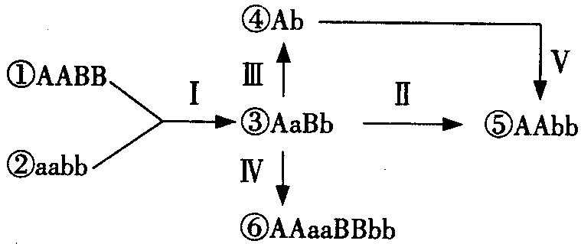
A．由①和②培育⑤所采用的方法I和Ⅱ分别杂交和测交
B．由③培育出④的常用方法Ⅲ是用花药离体培养
C．由③培育出⑥的常用方法Ⅳ是用物理的或化学的方法进行诱变处理
D．图中培育出⑤所依据的原理是基因突变和基因重组
4．下列关于单倍体、二倍体、多倍体的叙述不正确的是 ( )
A．由合子发育成的生物体细胞中有几个染色体组就叫几倍体
B．由配子发育成的生物体，细胞中无论有几个染色体组也只能叫单倍体
C．单倍体一般高度不孕，多倍体一般茎秆粗壮，果实、种子较大
D．单倍体都是纯种，多倍体等位基因至少有三个
5、某地区一些玉米植株比一般玉米植株早熟、生长整齐而且健壮，果穗大、子粒多，因此这些植株可能是( )
A．单倍体 B．三倍体 C．四倍体 D．杂交种
6．【2008年广东卷】24．对于低温诱导洋葱染色体数目变化的实验，正确的描述是（多选）
A、处于分裂间期的细胞最多
B、在显微镜视野内可以观察到二倍体细胞和四倍体细胞
C、在高倍显微镜下可以观察到细胞从二倍体变为四倍体的过程
D、在诱导染色体数目变化方面，低温与秋水仙素诱导的原理相似
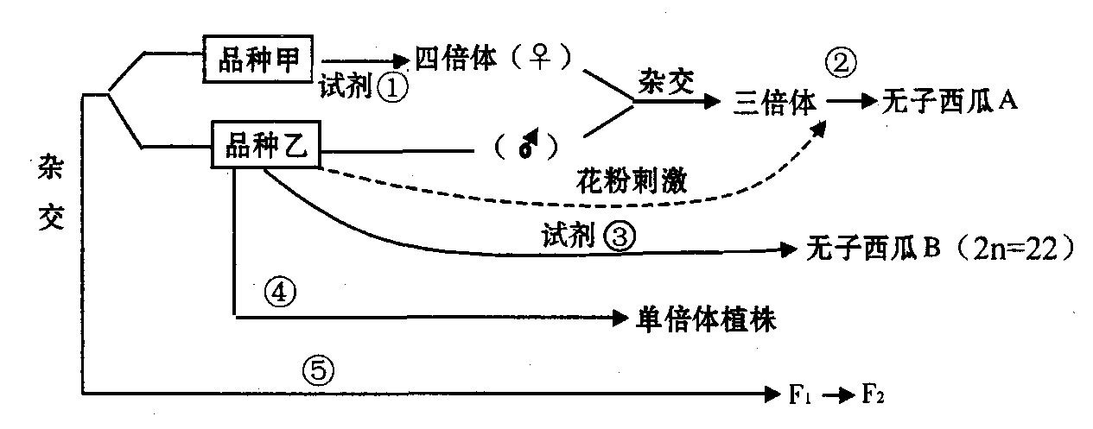
7．已知西瓜的染色体数目2n=22，请根据下面的西瓜育种流程回答有关问题：
（1）图中①③过程所用的试剂分别是： 和 。
（2）培育无子西瓜A的育种方法称为 。
（3）④过程中形成单倍体植株所采用的方法是 ，该过程利用了植物细胞的
性。
（4）为确认某植株是否为单倍体，应在显微镜下观察根尖分生区细胞的染色体，观察的最佳时期为 。
9.小麦品种是纯合子，生产上用种子繁殖，现要选育矮杆（aa）、抗病（BB）的小麦新品种；马铃薯品种是杂合子（有一对基因杂合即可称为杂合子），生产上通常用块茎繁殖，现要选育黄肉（Yy）、抗病（Rr）的马铃薯新品种。请分别设计小麦品种间杂交育种程序，以及马铃薯品种间杂交育种程序。要求用遗传图解表示并加以简要说明。（写出包括亲本在内的前三代即可）

10．逆转录病毒的遗传物质RNA能逆转录生成DNA，并进一步整合到宿主细胞的某条染色体中。用逆转录病毒作为运载体可用于基因治疗和培育转基因动物等。
（1）病毒在无生命培养基上不能生长，必须依靠活细胞提供
等物质基础，才能繁殖。逆转录病毒较T₂噬菌体更容易变异，从分子水平看，是由于 。
（2）基因治疗时，将目的基因与逆转录病毒运载体结合的“针线”是 。
将带有目的基因的受体细胞转入患者体内，患者症状会有明显缓解，这表明
。
（3）若将目的基因转入胚胎干细胞，再经过一系列过程可获得目的基因稳定遗传的转基因动物。
①将带有目的基因的胚胎干细胞注射到普通动物的 胚中，胚胎发育成嵌合型个体。如果转化的胚胎干细胞正好发育成 细胞，则嵌合型个体生下的幼体就极有可能带有目的基因。
②从胚胎干细胞转化到获得目的基因纯合子，配合基因检测，最少需要 代。
试简述育种的基本过程： 。
11．【2008年全国Ⅱ卷】某植物块根的颜色由两对自由组合的基因共同决定，只要基因R存在，块根必为红色，rrYY或rrYy为黄色，rryy为白色；在基因M存在时果实为复果型，mm为单果型。现要获得白色块根、单果型的三倍体种子。
（1）请写出以二倍体黄色块根、复果型（rrYyMm）植株为原始材料，用杂交育种的方法得到白色块根、单果型三倍体种子的主要步骤。

（2）如果原始材料为二倍体红色块根复果型的植株，你能否通过杂交育种方法获得白色块根、单果型的三倍体种子？为什么？

12．【2008年北京卷】白菜、甘蓝均为二倍体，体细胞染色体数目分别为20、18。以白菜为母本、甘蓝为父本。经人工授粉后，将雌蕊离体培养，可得到“白菜－甘蓝”杂种幼苗。请回答问题：
⑴白菜和甘蓝是两个不同的物种，存在 隔离。自然条件下，这两个物种间不能通过 的方式产生后代。雌蕊离体培养“白菜－甘蓝”杂种幼苗获得，所依据的理论基因是植物细胞具有 。
⑵为观察“白菜－甘蓝”染色体数目和形态，通常取幼苗的 做临时装片，用 染色。观察、计数染色体的最佳时期是 。
⑶二倍体“白菜－甘蓝”的染色体数为 。这种植株通常不育，原因是减数分裂过程中 。为使其可育，可通过人工诱导产生四倍体“白菜－甘蓝”，这种变异属于 。

专题六：从杂交育种到基因工程答案：
附答案1.生长素 同源染色体联会紊乱 种子 生长素 三
3.
名 称 | 原 理 | 方 法 | 优 点 | 缺 点 | 应 用
杂交  育种 | 基因重组 | 杂交→自交→  筛选出符合要求的表现型，通过自交至不发生性状分离为止 | 使分散在同一物种或不同品种中的多个优良性状集中与同一个体上 | ①育种时间长  ②局限于同种或亲缘关系较近的个体 | 用纯种高杆抗病小麦与矮杆不抗病小麦培育矮杆抗病小麦
诱变  育种 | 基因突变 | ①物理：紫外线、射线、射线、微重力、激光等处理、再筛选  ②化学：秋水仙素、硫酸二乙酯处理，再选择 | 提高变异频率，加快育种进程，大幅度改良某些性状 | 有利变异少，工作量大，需要大量的供试材料 | 高产青霉菌、“黑农五号”大豆品种、太空辣椒的培育
单倍体育种 | 染色体  变异 | ①先将花药离体培养，培养出单倍体植株②将单倍体幼苗经一定浓度的秋水仙素处理获得纯合子 | 明显缩短育种年限，加速育种进程 | 技术复杂 | 用纯种高杆抗病小麦与矮杆不抗病小麦快速培育矮杆抗病小麦
多倍体育种 | 染色体  变异 | 用一定浓度的秋水仙素处理萌发的种子或幼苗 | 植物茎杆粗壮，叶片、果实、种子都比较大，营养物质含量提高 | 技术复杂，发育延迟，结实率低，一般只适合于植物 | 三倍体无子西瓜、八倍体小黑麦、四倍体水稻
转基因育种 | 异源DNA  重组 | 提取目的基因→装入运载体→导入受体细胞→目的基因的检测与表达→筛选出符合要求的新品种 | 目的性强，育种周期短，克服了远缘杂交不亲和的障碍 | 技术复杂，安全性问题多 | 转基因“向日葵豆”，转基因抗虫棉
细胞工程育种 | 细胞的  全能性 | “去壁”→“诱融”→“组培”  核移植和胚胎移植 | 克服远缘杂交不亲和的障碍  可应用于繁育优良动物，抢救濒危动物 | 技术复杂，工作量大，操作烦琐  技术要求高 | 可育“白菜－甘蓝”的培育  克隆羊“多莉”

例1．【解析】B 生物育种方法有多种，其中杂交育种是利用两个亲本的基因型分别为AAbb和aaBB，遵循基因的自由组合定律进行遗传，因aabb为双隐性类型，可在子二代中直接筛选出，因此只需二年就可选育出。要培育出基因型为aabb的新品种，单倍体育种能明显缩短育种年限，一般也需二年，但技术复杂。人工诱变育种工作量大，需要大量的实验材料。单倍体育种和细胞工程育种都需要利用植物的组织培养技术，操作要求高，技术复杂。在相同的时间内，杂交育种用材及技术简单。
例2（1）从F₂开始发生性状分离 （2）2^{n}
（3）秋水仙素抑制纺锤体的形成
（4）种子萌发后进行细胞分裂，DNA在复制过程中容易受到外界因素的影响发生基因突变
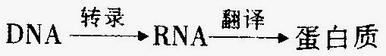
(5)
密码子
例3．（1）杂交育种 97 1：1 （2）花药离体培养法 明显缩短了育种年限
（3）限制性内切酶（限制酶）、DNA连接酶 定向地改造生物的遗传性状

课堂练习答案：
1 | 2 | 3 | 4 | 5 | 6 | 7 | 8
D | C | ACD | D | A | C | B | A
9.（1）甲 （2）天门冬氨酸 缬氨酸 （3）多倍体育种 用秋水仙素处理萌发的种子或幼苗 （4）杂交育种 从F₂中选出符合要求的个体连续自交，直到得到不发生性状分离的个体 （5）花药离体培养 明显缩短育种年限
10．【解析】（1）由题可知，要选育的抗病、有芒水稻新品种，其基因型为RRBB，它的单倍体植株的基因型为RB，所以诱导单倍体所用的花药，植株的基因型应为RrBb。
（2）能获得基因型为RrBb植株的杂交组合有RRBB×rrbb或RRbb×rrBB，但前者就是所要选育的新品种，故只能选后者。
（3）单倍体自然加倍成为二倍体植株，则该二倍体植株能通过减数分裂形成正常配子，所以花粉表现为可育，能结实；水稻体细胞染色体数为24条，则其单倍体植株的染色体数为12条，自然加倍成为二倍体植株的体细胞染色体数为24条。
（4）由花药壁细胞（属于体细胞）能发育成植株，该二倍体植株的体细胞基因组成与母本RrBb完全一样，则花粉表现可育，能结实，体细胞染色体数也为24条。
（5）要获得稳定遗传的抗病、有芒新品种，应选自然加倍植株，因为自然加倍植株基因型纯合，而花药壁植株基因型杂合，不能选用。
（6）由单倍体自然加倍成为二倍体植株为纯合子，而花药壁植株为杂合子，鉴别它们的最简便（简单）的方法是自交，自然加倍植株的自交后代不发生性状分离，而花药壁植株的自交后代会发生性状分离。
【答案】（1）RrBb （2）RRbb rrBB （3）可育 结实 24
（4）可育 结实 24 （5）自然加倍 基因型纯合 基因型杂合
（6）将植物分别自交，子代性状表现一致的是自然加倍植株，子代性状分离的是花药壁植株。
课后练习答案
1．D 2．D 3．B 4．D 5.D 6.ABD
7．（1）秋水仙素 生长素 （2）多倍体育种
（3）花药离体培养 全能 （4）有丝分裂中期
8.（1）从F2开始发生性状分离 （2）2^{n}
（3）秋水仙素抑制纺锤体的形成
（4）种子萌发后进行细胞分裂，DNA在复制过程中容易受到外界因素的影响发生基因突变
（5） 密码子

9. 解析：本题主要考查作物杂交育种的有关知识，同时考查了有关生殖方面的知识。就试题本身而言不难，但学生很容易出现以下几方面的问题：
①不能准确地绘制遗传图解。考生在绘制遗传图解时随意性太大，没有掌握遗传图解的绘制方法和规范。 ②混淆了杂交育种与单倍体育种。部分考生在选育小麦时运用了单倍体育种的方法。③题意理解出现偏差。对题干中“现要选育黄肉(Yy)、抗病(Rr)的马铃薯新品种”的理解不到位，使得部分考生难以确定育种中马铃薯亲本的基因型。④在做题时没有考虑到利用种子繁殖和利用块茎进行繁殖对后代的影响。
答案： 小麦
第一代 AABB × aabb 亲本杂交
↓
第二代 F₁ AaBb 种植F₁代自交
↓自交
第三代 F₂ A＿B＿，A＿bb，aaB＿，aabb 种植F₂代，选矮杆、抗病（aaB_），继续自交，期望下代获得纯合体
（注：①A＿B＿，A＿bb，aaB＿，aabb表示F₂出现的九种基因型和四种表现型。
②学生写出F₂的九种基因型和四种表现型均给满分）
马铃薯
第一代 yyRr × Yyrr 亲本杂交
↓
第二代 YyRr，yyRr，Yyrr，yyrr 种植，选黄肉、抗病（YyRr）

第三代 YyRr 用块茎繁殖
10.⑴酶、ATP、代谢原料、核糖体 RNA不如双链DNA稳定
（2）DNA连接酶 目的基因随受体细胞DNA复制而复制，并在子细胞中表达
（3）①囊 生殖 ② 2 检测目的基因，选择目的基因进入生殖细胞的嵌合型个体交配，再从中选出目的基因纯合的个体。
11.（1）步骤：
①、二倍体植株（rrYyMm）自交得种子；
②、从自交后代中选择白色单型的二倍体植株，并收获其种子（甲）；
③、播种种子甲，长出的植株秋水仙色处理得四倍体并收获种子（乙）；
④、播种甲乙两种种子，杂交，得到白色块根、单果型。
（若用遗传图解答题，合理也给分）
（2）不一定 因为表现型为红色块根、复果型的植株有多种基因型，其中只有RrYyMm或RryyMm的植株自交后代才能出现基因型为rryymm的二倍体植株。（其它合理答案也给分）
12.（1） 生殖 杂交（有性生殖） 全能性
（2）根尖（茎尖） 醋酸洋红（龙胆紫、碱性） 有丝分裂中期
（3）19 没有同源染色体配对的现象 染色体变异

